

Informe de Remesas
Al primer trimestre de 2024

Abril 2024

Informe Trimestral de Remesas
primer trimestre de 2024

- Resumen

En el primer trimestre de 2024, el flujo de remesas recibido del exterior totalizó 1,140.9 millones de dólares, lo que significó un crecimiento interanual de 11.8 por ciento, equivalente a 120.6 millones adicionales a lo registrado en igual período de 2023 (US$ 1,020.3 millones).

Los principales países de origen de las remesas recibidas en el trimestre continuaron siendo Estados Unidos con 930.7 millones de dólares, representando el 81.6 por ciento del total, seguido de Costa Rica con 90.5 millones de dólares (7.9%), de España sumaron 69.2 millones de dólares (6.1%), Panamá con 13.0 millones de dólares (1.1%), y de Canadá con 7.7 millones de dólares (0.7%), que en conjunto representaron el 97.4 por ciento del total.

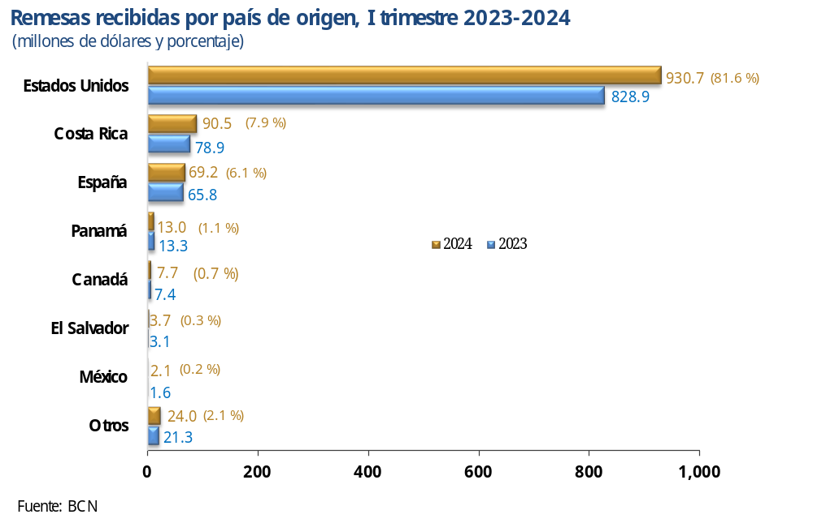
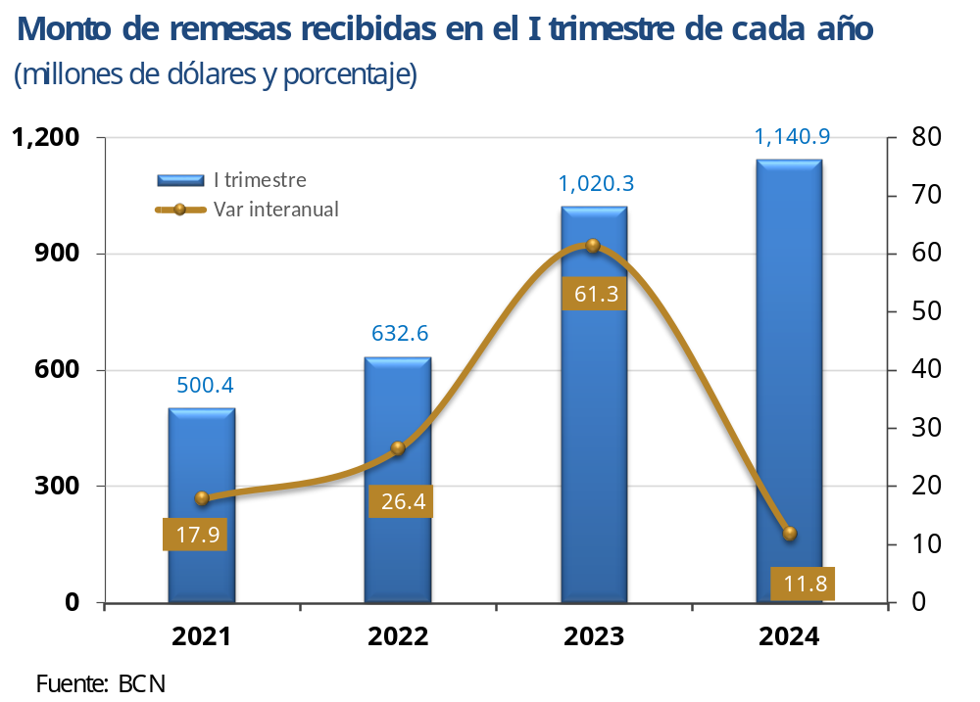

- Remesas procedentes de Estados Unidos

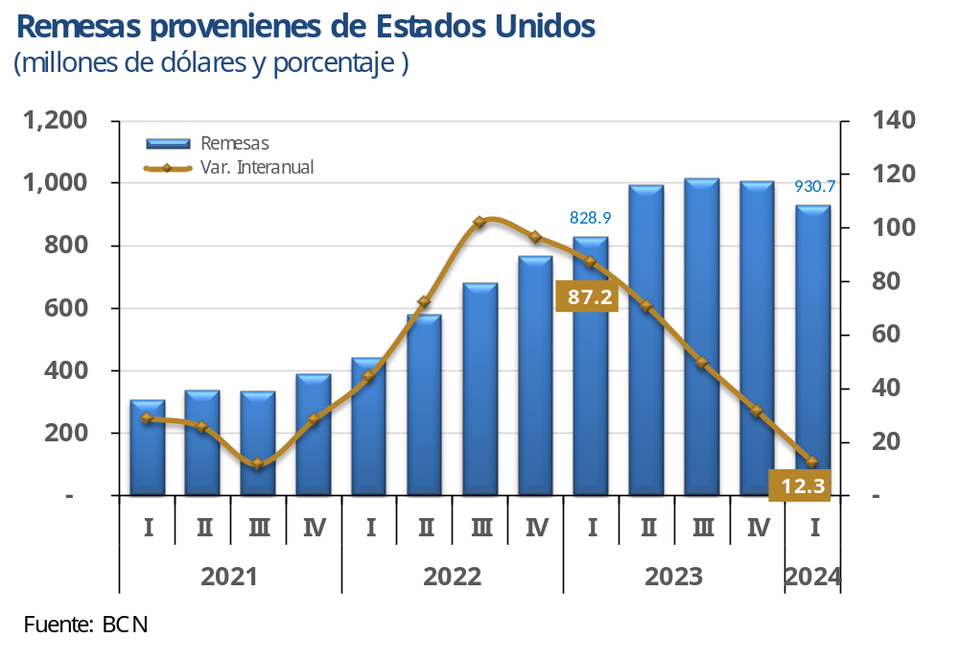
El flujo de remesas proveniente de Estados Unidos (US$930.7 millones) registraron un aumento de 12.3 por ciento (US$101.8 millones) con respecto a igual período de 2023 (US$ 828.9 millones), impulsado por el incremento interanual de 18.7 por ciento en la cantidad de transacciones. El valor promedio de las remesas recibidas fue de 265.2 dólares por transacción, 5.4 por ciento menor a lo observado en igual período 2023 (US$280.4).

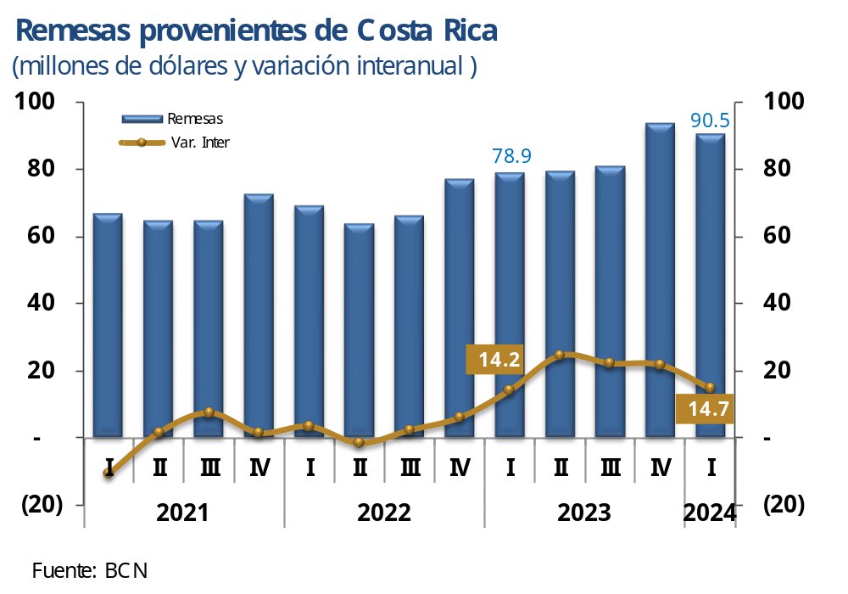
- Remesas procedentes de Costa Rica

Por su parte, las remesas provenientes de Costa Rica (US$90.5 millones) mostraron un incremento de 14.7 por ciento con relación al monto recibido en el mismo período de 2023 (US$78.9 millones). El monto promedio por transacción se ubicó en 132.3 dólares, superior en 1.5 por ciento al registrado en el primer trimestre de 2023 (US$130.4); asimismo, la cantidad de transacciones registró un incremento de 13.0 por ciento.

- Remesas procedentes de España

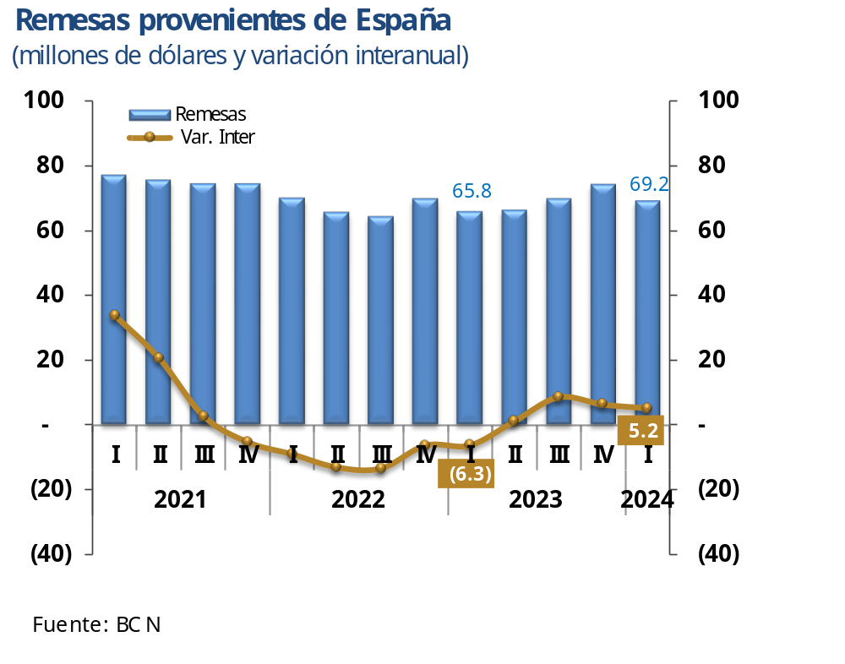
Las remesas procedentes de España (US$69.2 millones) fueron mayores en 5.2 por ciento (US$ 3.4 millones) que las recibidas en el mismo período de 2023 (US$ 65.8 millones). El monto promedio por transacción fue de 284.7 dólares, 3.4 por ciento menor a lo captado en igual período de 2023 (US$294.7). En cambio, el número de transacciones aumentó 8.9 por ciento, en comparación con lo observado en igual período de 2023.

- Otros países de origen

En el primer trimestre de 2024, las remesas provenientes del resto de países fue de 50.5 millones de dólares, reflejando un aumento de 8.2 por ciento con respecto a 2023 (US$ 46.7 millones), destacándose en este grupo, las remesas procedentes de Canadá (US$ 7.7 millones) con un incremento interanual de 4.1 por ciento (US$ 7.4 millones en igual período de 2023); las de El Salvador (US$ 3.7 millones), que fueron mayores en 18.0 por ciento a lo recibido en igual período de 2023 (US$ 3.1 millones); las de México (US$2.1 millones), que registraron un incremento del 31.3 por ciento con respecto al primer trimestre de 2023 (US$ 1.6 millones). En contraposición, las remesas procedentes de Panamá (US$13.0 millones) reflejaron una disminución de 2.2 por ciento, con respecto al mismo período de 2023 (US$ 13.3 millones).

- Remesas por tipo de operador

Del total de las remesas recibidas en el periodo, se canalizaron a través de bancos comerciales el monto de 897.9 millones de dólares, lo que representó el 78.7 por ciento del total. Estas estos flujos registraron un crecimiento interanual de 17.0 por ciento, con respecto a igual periodo de 2023 (US$ 767.2 millones). El monto promedio por transacción de remesa por este canal fue de 262.3 dólares, 4.4 por ciento menor que el promedio de igual trimestre de 2023 (US$ 274.3), mientras que el número de transacciones aumentó en 22.4 por ciento.

Por su parte, las agencias especializadas captaron 231.1 millones de dólares (20.3% del total), registrando una disminución de 1.6 por ciento (US$ 234.8 millones en 2023). El monto promedio de las remesas recibidas por esta vía fue de 191.9 dólares, mayor en 0.5 por ciento a lo registrado en el mismo período de 2023 (US$ 191.0); el número de transacciones registró una disminución de 2.0 por ciento con respecto a igual período de 2023.

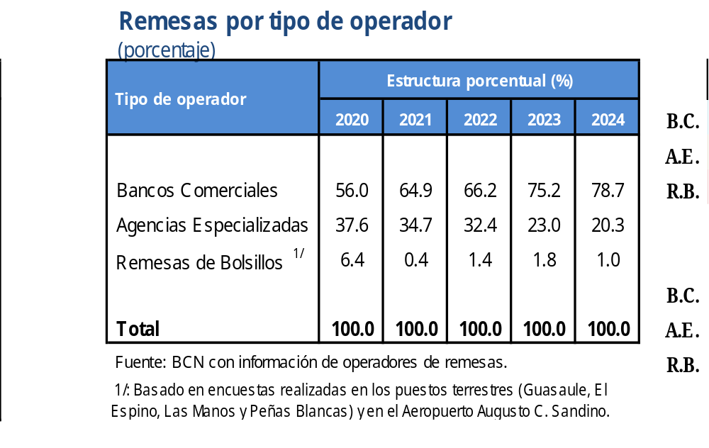
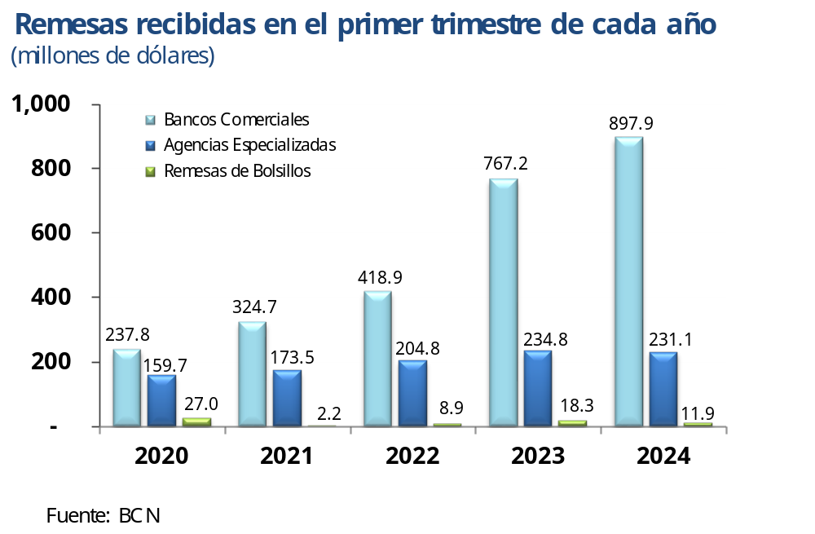

- Distribución geográfica de receptores de remesas

Del total de remesas recibidas en el primer trimestre de 2024, Managua continuó siendo la principal plaza de destino, al captar 304.2 millones de dólares (26.7% del total), con un monto promedio por transferencia de 196.8 dólares; Matagalpa se ubicó en segundo lugar con 116.8 millones de dólares (10.2% del total), siendo el monto promedio recibido por transacción de 283.2 dólares; Chinandega, como tercer mayor captador de remesas en el país, recibió 103.6 millones de dólares (9.1% del total), con un monto promedio de la remesa de 233.3 dólares; mientras que en León y Nueva Segovia recibieron 85.6 y 79.3 millones de dólares, respectivamente, con remesas promedio de 224.8 y 360.6 dólares, respectivamente, entre los más representativos.

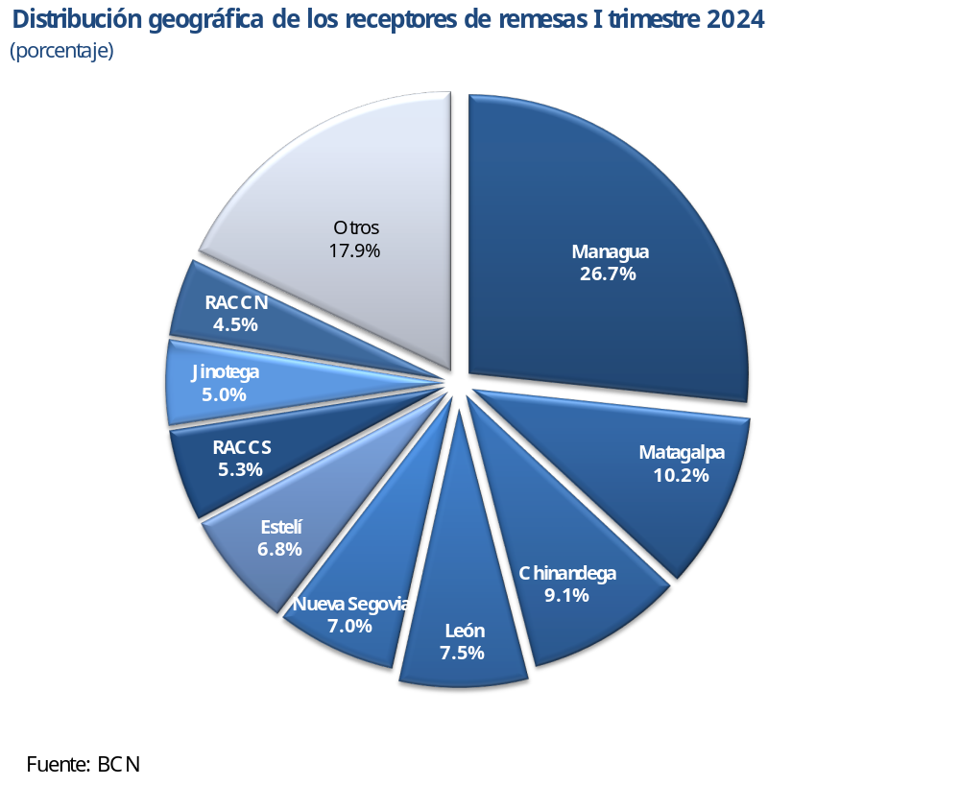
Evolución de las remesas en Centroamérica, Panamá y República Dominicana

Los flujos de remesas que ingresaron a la región fueron de 12,720.6 millones de dólares en el primer trimestre de 2024, los cuales registraron un crecimiento interanual de 3.8 por ciento. Los mayores crecimientos interanuales se observaron en Nicaragua (11.8%), República Dominicana (6.2%), Guatemala (5.6%) y Panamá (1.1%).

En términos de los montos recibidos, Guatemala sigue siendo el principal receptor de remesas, al registrar 4,682.6 millones de dólares, seguido de República Dominicana (US$ 2,635.6 millones), Honduras (US$ 2,101.2 millones), El Salvador (US$ 1,895.7 millones) y nicaragua que se mantiene en el quinto lugar como receptor de remesas a nivel regional (US$ 1,140.9 millones).
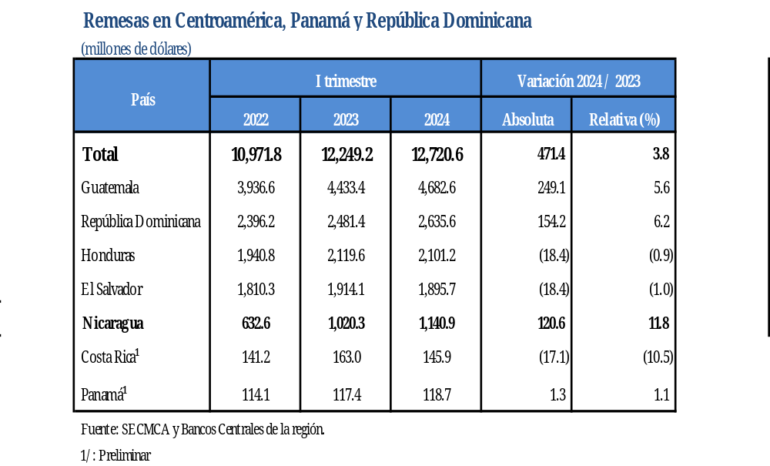

Anexo estadístico:

Remesas por país de origen, 2022-2024
(millones de dólares)

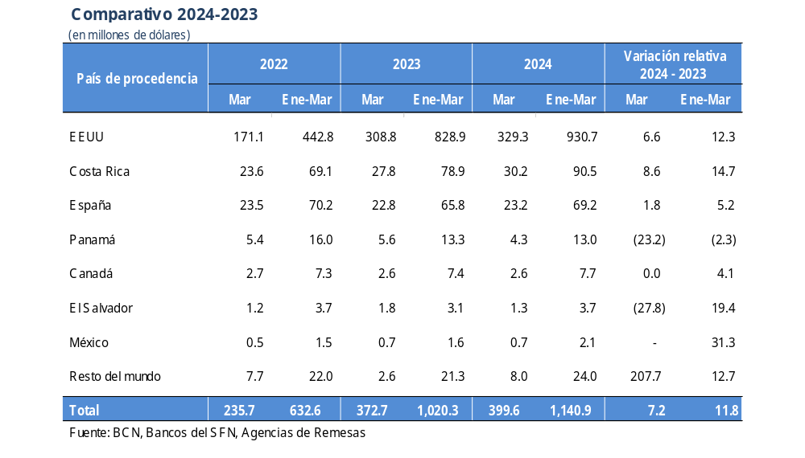

Indicadores de remesas de Bancos Comerciales y Agencias Especializadas, I trimestre de cada año
(según unidades expresadas)

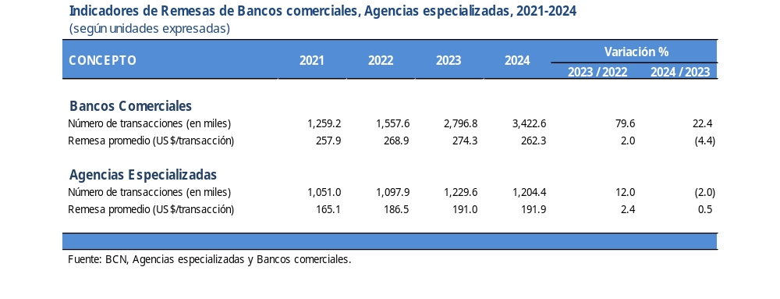

Distribución geográfica de los receptores de remesas acumulado de cada año
(millones de dólares y porcentaje)

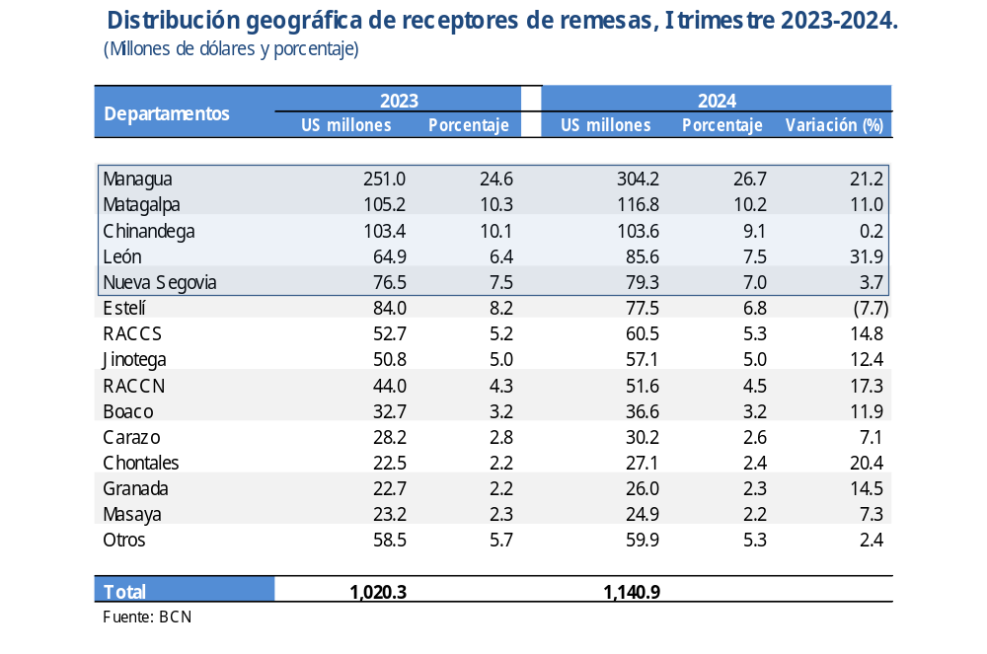

El Banco Central de Nicaragua (BCN) define las remesas de los trabajadores como aquellas transferencias corrientes realizadas por emigrantes nicaragüenses que trabajan en otras economías donde son considerados residentes, en concordancia con el Manual de Balanza de Pagos del FMI (Sexta Edición). Por convención internacional, son residentes de una economía las personas que permanecen, o tienen la intención de permanecer en ella por un periodo de un año o más, independientemente de su condición migratoria.

